Электрические характеристики переключения проводимости элементов резистивной памяти на основе нестехиометрического оксида кремния
Захаров П.С.
аспирант
Московский физико-технический институт (государственный университет),
факультет физической и квантовой электроники, Долгопрудный, Россия
E–mail: pzakharov@mikron.ru

Резистивная память на основе нестехиометрического оксида кремния (SiO_{x}-based Resistive Random Access Memory, далее просто «SiO_{x}-ReRAM») совместима с кремниевой электроникой, а потому представляет огромный интерес для разработчиков и исследователей энергонезависимых запоминающих устройств (Wang, 2013, 042103). Среди достоинств SiO_{x}-ReRAM также отметим низкие рабочие напряжения (< 3 В) и высокое отношение сопротивлений в двух логических состояниях (до 10⁵) (Zakharov, 2015, 113).
Принцип работы SiO_{x}-ReRAM основан на эффекте обратимого переключения электрической проводимости активного слоя (тонкой плёнки SiO_{x}, где x<2), располагающегося между двумя электродами. Не смотря на широкий спектр имеющихся экспериментальных данных, механизм эффекта в SiO_{x} остается неясным. До сих пор исследования характеристик переключения SiO_{x}-ReRAM проводились при комнатной температуре и на сравнительно больших структурах, имеющих топологические размеры более 90 мкм.
В настоящей работе впервые исследуются субмикронные элементы памяти на основе нестехиометрического оксида кремния, а также проводится анализ температурных зависимостей их электрических характеристик.
Изготовленные элементы SiO_{x}-ReRAM представляют собой плоские конденсаторные структуры площадью от 0,6*0,6 до 60*60 мкм². Электроды сформированы магнетронным распылением алюминиевой мишени. Активный слой толщиной примерно 20 нм получен осаждением в плазменном разряде из газовой фазы с использованием моносилана и закиси азота в качестве исходных реагентов. Химический состав активного слоя контролировался по спектрам ИК-поглощения и показателю преломления.
Типичная ВАХ тестовой структуры представлена на (рис. 1). Переключение в высокоомное состояние (стирание) происходит при напряжении примерно 300 мВ. Запись, т.е. переключение в низкоомное состояние происходит при напряжениях примерно 1,5 В.

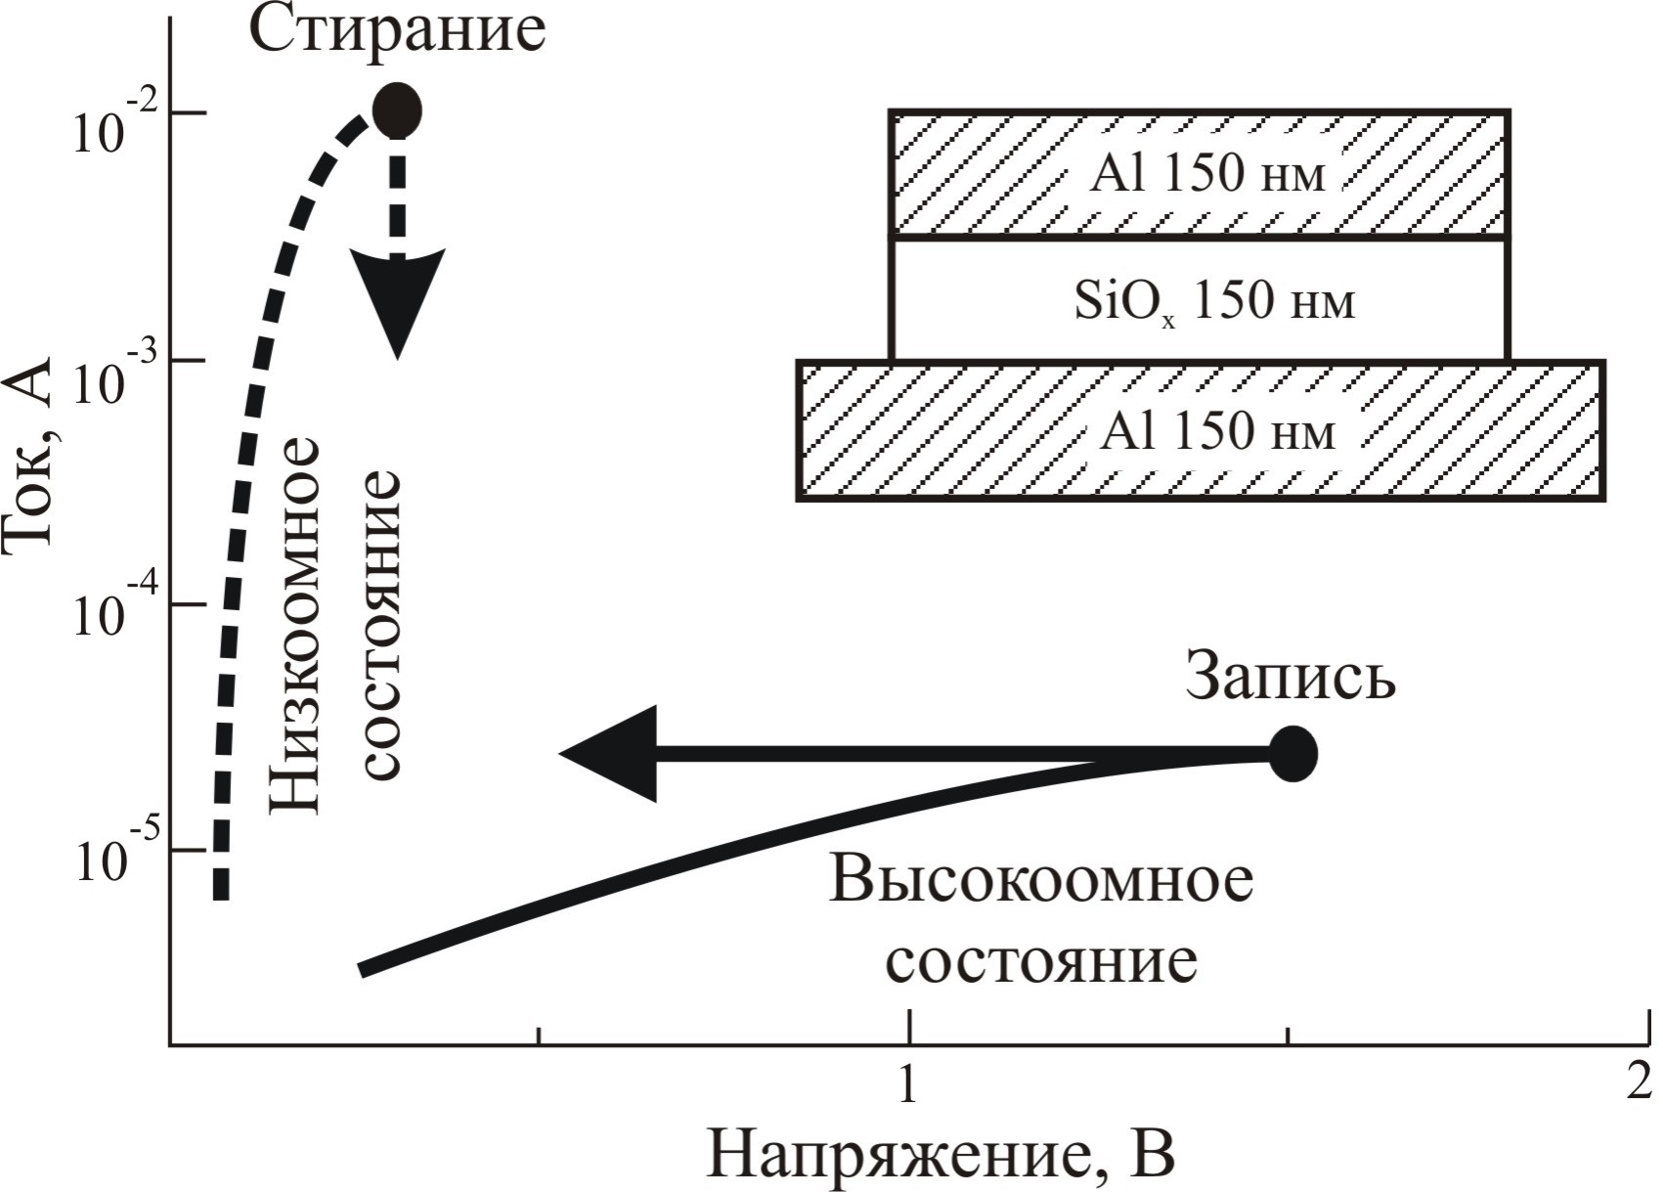
Рис. 1. Типичная ВАХ и конструкция элемента памяти SiO_{x}-ReRAM
Анализ зависимости сопротивления от площади конденсаторной структуры показывает, что диаметр канала проводимости в низкоомном состоянии не превышает 600 нм.
Выполнено многократное циклическое переключение структур SiO_{x}-ReRAM в диапазоне температур окружающей среды 298 – 473 К. В результате установлены следующие закономерности: с ростом температуры а) сопротивление высокоомного состояния увеличивается; б) напряжение записи возрастает; в) сопротивление низкоомного состояния меняется слабо; г) параметры процесса стирания, а именно напряжение и ток слабо зависят от температуры.
Зависимость сопротивления высокоомного состояния от температуры процесса стирания в аррениусовских координатах аппроксимируется прямой линией (рис. 2). Это даёт возможность предположить, что стирание – активационный процесс. Оценка снизу показывает, что нижний предел энергии активации находится на уровне примерно 0,5 эВ.
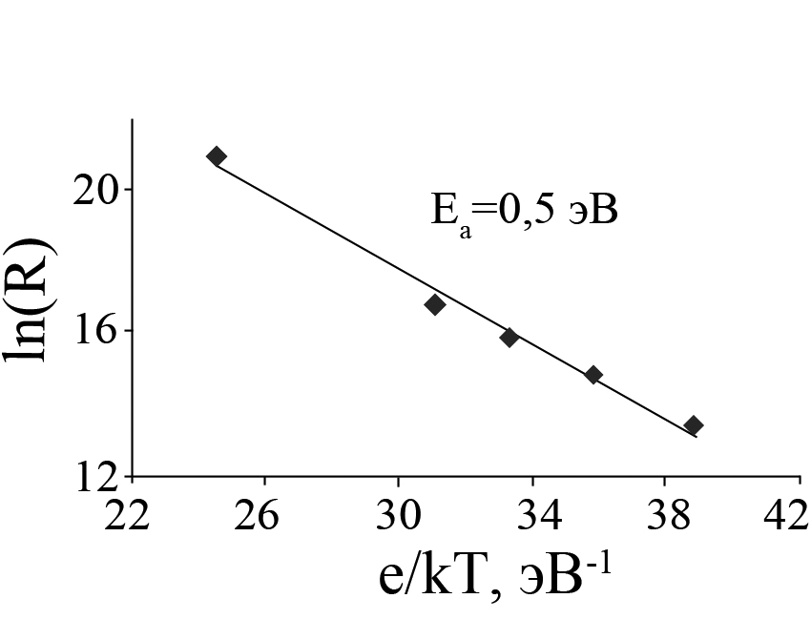
Рис. 2. Зависимость сопротивления высокоомного состояния от температуры процесса стирания в аррениусовских координатах

Тот факт, что с ростом температуры стирания сопротивление высокоомного состояния становится больше, позволяет также предположить, что стирание обусловлено термическим воздействием на центры, образующие канал проводимости. Для верификации такого модельного представления проведены два эксперимента. Первый демонстрирует, что низкоомное состояние устойчиво при комнатной температуре (298 К) в течение не менее 72 часов. Второй эксперимент показывает, что структуры SiO_{x}-ReRAM, установленные в низкоомное состояние при комнатной температуре, могут произвольно переключаться в высокоомное состояние с вероятностью 0,5 при повышении температуры до 573 К.
Таким образом, результаты проведенных экспериментов согласуются с представлением о том, что стирание обусловлено термическим воздействием на центры, образующие канал проводимости.

Список литературы
1. Wang Y., Qian X., Chen K. Resistive switching mechanism in silicon highly rich SiO_{x} (x < 0.75) films based on silicon dangling bonds percolation model // Appl. Phys. Lett. 2013. V. 102. P. 042103.
2. Zakharov P., Italyantsev A. Effect of electrical conductivity switching in metal–dielectric–metal structures based on non-stoichiometric silicon oxide // Proceedings of MIPT. 2015. V. 7 (2). P. 113-118.

